**SİNEFEST EYLÜL 13’**

**PROMISE ME THIS /BANA SÖZ VER**

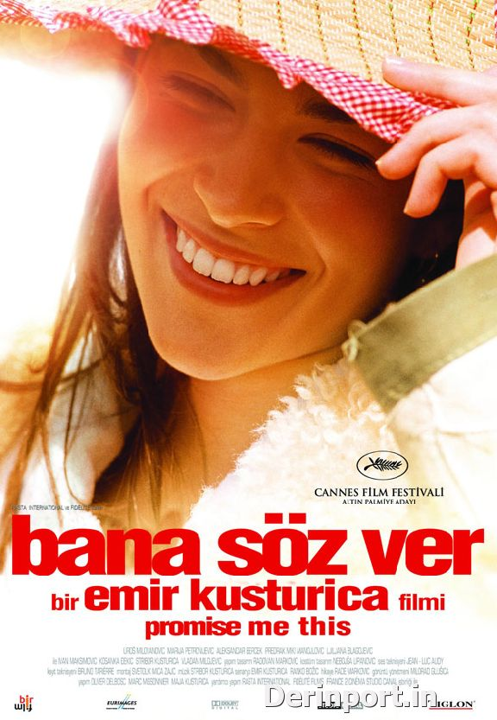

Yönetmen:  [Emir Kusturica](http://www.imdb.com/name/nm0001437/?ref_=tt_ov_dr)

Oyuncular:  [Uros Milovanovic](http://www.imdb.com/name/nm2310452/?ref_=tt_ov_st), [Marija Petronijevic](http://www.imdb.com/name/nm2705002/?ref_=tt_ov_st), [Aleksandar Bercek](http://www.imdb.com/name/nm0073353/?ref_=tt_ov_st)

Yapım Yılı: 2007

Tür: Komedi

Ülke: Sırbistan

Dil: Sırpça

IMDB: <http://www.imdb.com/title/tt0479519/?ref_=fn_al_tt_1>

Konu: Zivojin Markovic torunu Tsane ve değerli ineği Cvetka ile birlikte cennet gibi bir tepede yaşayan yaşlı bir adamdır. Ölmek üzere olan adam torunu Tsane'den değerli ve ilginç bir son istekte bulunur. Tsane şehre inip inekleri Cvetka'yı satacak, parasıyla da kutsal bir heykel alacaktır. Ancak bununla da bitmez. Asıl dileği ise Tsane'nin şehirden evleneceği kızı bulup onunla geri dönmesi olacaktır. Şehre inan Tsane akrabalarından birini bulmanın derdindeyken işler karışır.   
Balkanların en ünlü yönetmeni olan Emir Kusturica'nın 'Çingeneler Zamanı', 'Arizona Rüyaları' ve 'Underground' gibi filmlerinden sonra gelen filmi olan 'Bana Söz Ver' diğer filmleri gibi eğlence dozu yüksek bir yapıt.

**Not: 2007 Cannes Film Festivali Altın Palmiye AdayıINFAMOUS/GERÇEĞİN PEŞİNDE**

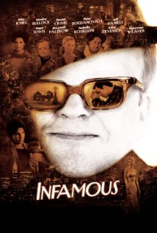

Yönetmen:  [Douglas McGrath](http://www.imdb.com/name/nm0569790/?ref_=tt_ov_dr)

Oyuncular: [Sigourney Weaver](http://www.imdb.com/name/nm0000244/?ref_=tt_ov_st), [Toby Jones](http://www.imdb.com/name/nm0429363/?ref_=tt_ov_st), [Sandra Bullock](http://www.imdb.com/name/nm0000113/?ref_=tt_ov_st)

Yapım Yılı: 2006

Tür: Biyografi-Drama

Ülke: ABD

Dil: İngilizce

IMDB: <http://www.imdb.com/title/tt0420609/?ref_=fn_al_tt_1>

Konu: Bir Truman Capote biyografisi daha... Yazarın Soğukkanlılıkla isimli kitabını yazma sürecinde araştırmaları sırasında karşılaştığı ilginç olaylar üzerine olan bu ikinci filmin yönetmeni, Douglas McGrath. Yazar ile katil arasındaki ilişkinin bu filmde çok daha detaylı bir şekilde işlendiğini belirtelim.  
  
**Not:** 2006 Oscar’larında, başarı elde eden ve başrol oyuncusu Philip Seymour Hoffman’a En İyi Erkek Oyuncu ödülünü getiren [Capote](http://www.beyazperde.com/filmler/film-61095/) filminden sonra bir ikinciye ne gerek vardı demeyin. Filmin oldukça önemli yıldız isimlerle dolu olması ve bu isimlerden biri olan Sandra Bullock’un 'Bu filmdeki her bir rol o kadar iyi yazılmış ki, herkes bu filmde yer almak isterdi sözleri, merak uyandırıyor.

**DRIVING LESSONS/SÜRÜCÜ ADAYI**

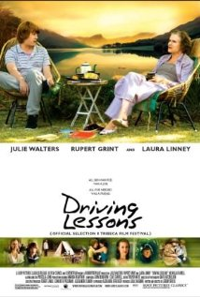

Yönetmen:  [Jeremy Brock](http://www.imdb.com/name/nm0110591/?ref_=tt_ov_dr)

Oyuncular: [Christopher Thornton](http://www.imdb.com/name/nm0861502/?ref_=tt_ov_st), [Mark Ruffalo](http://www.imdb.com/name/nm0749263/?ref_=tt_ov_st), [Juliette Lewis](http://www.imdb.com/name/nm0000496/?ref_=tt_ov_st)

Yapım Yılı: 2006

Tür: Drama-Komedi

Ülke: İngiltere

Dil: İngilizce

IMDB: <http://www.imdb.com/title/tt1270277/?ref_=sr_3>

Konu: Utangaç ve ezilen Ben için bir başka korkunç yaz tatili gelip çatmıştır. 17 yıldır anormal şekilde tutucu ve geleneksel ev ortamında aşırı alıngan ve zorbalık eden annesiyle ve kilise çanını ona çaldıran sessiz, sakin yapılı papaz babasıyla yaşamaktadır. Diğer çocuklar eğlenirken, Ben bu değerli az sayıdaki haftayı incil derslerine giderek, annesiyle direksiyon kursu alarak ve yerel huzurevinde çalışarak geçirmektedir. Ancak, hafif kaçık bir emekli aktris olan Evie'nin yanında çalışmaya başladığında Ben'in dünyası altüst olur. Hem kaba saba konuşan, hem saygın hem de çocuksu olan Evie, kesinlikle Ben'in 'Selam İsa' adlı tutucu cemaat dergisinde iş ilanlarına bakarken beklediği türde biri değildir. Evie Ben'in hayatına afet gibi bir güçle girer, onu kamp yapmaktan bahçede Shakespeare oynamaya ve sonunda kendi yaşında bir kızla tanışacağı Edinburgh festivaline gitmeye kadar bir dizi maceraya sürükler. Evie'nin tuhaf ve çoğunlukla tamamen manyakça olan davranışları Ben'in inançlarını değiştirir ve onu ne olmak istediği düşüncesiyle yüzleşmeye zorlar. Bundan sonra, yeni kavuştuğu özgürlüğü ondan alınmak üzereyken, aniden seçim yapmak zorunda kalır; rahatı mı seçmeli, yoksa kaçıp kendi hayatını mı yaşamalı?

**THE SKIN I LIVE IN/İÇİNDE YAŞADIĞIM DERİ**

**ALTIN KÜRE ADAYLIĞI**

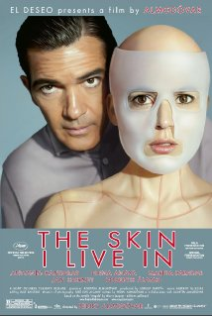

Yönetmen: [Pedro Almodóvar](http://www.imdb.com/name/nm0000264/?ref_=tt_ov_dr)

Oyuncular: [Antonio Banderas](http://www.imdb.com/name/nm0000104/?ref_=tt_ov_st), [Elena Anaya](http://www.imdb.com/name/nm0025745/?ref_=tt_ov_st), [Marisa Paredes](http://www.imdb.com/name/nm0004650/?ref_=tt_ov_st)

Yapım Yılı: 2011

Tür: Drama-Korku-Gerilim

Ülke: İspanya

Dil: İspanyolca

IMDB: <http://www.imdb.com/title/tt1189073/?ref_=fn_al_tt_2>

Konu: Bir araba kazasında yanarak ölmekten son anda kurtulan eşini yanıklardan oluşan görüntüden kurtarmak için yeni bir deri yaratmak üzerine çalışmalar yapan estetik cerrahı Dr Robert Ledgard (Antonio Banderas) on iki yıl boyunca evindeki laboratuvarında çalışmaya devam eder ve domuz-insan kanı karışımıyla elde ettiği bir deri üretir.   
  
Eşinin yanmış vücudunu görmesi üzerine intihar etmesi ve küçük kızlarının da buna şahit olmasından sonra büyük depresyon geçiren aile iyice hassaslaşmıştır. Küçük kız büyüdüğünde de psikolojisini bozan bir olay yaşayacak, bu olayın üzerine Dr Ledgard, yaptığı deneyleri büyüterek neredeyse doktor Frankenstein haline gelecektir...  
  
Gerilim türündeki film, Fransız polisiye yazarı **Thierry Jonquet**'in "**Tarantula**" isimli 2005 tarihli romanından uyarlandı. Yönetmenin 20 yıl sonra **Antonio Banderas**'la tekrar bir araya geldiği 'The Skin That I Live In', kızına tecavüz eden bir adamdan intikam almaya çalışan psikolojisi bozuk bir plastik cerrahın saplantılarını ve hücrelerle ilgili yaptığı araştırmalar sayesinde yeni bir insan derisi yaratmasını konu alıyor.

**Not: 2012 Altın Küre En İyi Yabancı Dilde Film adaylığı**

**2011 Cannes Film Festivali Altın Palmiye adaylığı**

**LAST TUNNEL/SON TÜNEL**

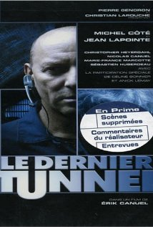

Yönetmen:  [Erik Canuel](http://www.imdb.com/name/nm0134811/?ref_=tt_ov_dr)

Oyuncular: [Michel Côté](http://www.imdb.com/name/nm0194788/?ref_=tt_ov_st), [Jean Lapointe](http://www.imdb.com/name/nm0487668/?ref_=tt_ov_st), [Christopher Heyerdahl](http://www.imdb.com/name/nm0382216/?ref_=tt_ov_st)

Yapım Yılı: 2004

Tür: Drama-Suç

Ülke: Kanada

Dil: Fransızca

IMDB: <http://www.imdb.com/title/tt0373788/?ref_=fn_al_tt_3>

Konu: Gerçek bir hikayeye dayanan film, işi bırakmadan önce eski ekibiyle son bir soygun daha yapmak isteyen bir hırsızın öyküsünü anlatıyor.Bir bankanın yeraltında muhafaza edilen milyon dolarlarını alabilmek için Montreal caddelerinin altında tünel kazarak son derece cesaretli bir banka soygunu yapmayı planlayan Marcel Talon'un gerçeküstü hikayesinden esinlenilmiştir.Hayatının büyük bir bölümünü Montreal'de hapishanede geçiren Marcel Talon şartlı tahliyeden yararlanarak dışarı çıkmıştır. Kız arkadaşı Maggy'e artık dürüst bir iş bulacağına ve birlikte güzel bir hayatları olacağına dair söz vermiştir. Ancak Marcel, Kanada'nın bugüne kadar görebileceği en büyük banka soygununa ortaklık etmek üzere eski arkadaşı Fred Giguere ve onun güvenilmez dostu Smiley'e katılır.

**PROPOSITION/KANLI TEKLİF**

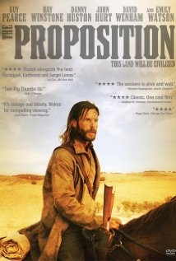

Yönetmen: [John Hillcoat](http://www.imdb.com/name/nm0384825/?ref_=tt_ov_dr)

Oyuncular: [Richard Wilson](http://www.imdb.com/name/nm0934019/?ref_=tt_ov_st), [Guy Pearce](http://www.imdb.com/name/nm0001602/?ref_=tt_ov_st), [Ray Winstone](http://www.imdb.com/name/nm0935653/?ref_=tt_ov_st)

Yapım Yılı: 2005

Tür: Drama-Suç

Ülke: Avusturalya-İngiltere

Dil: İngilizce-Aborjin Dili

IMDB: <http://www.imdb.com/title/tt0421238/?ref_=fn_al_tt_4>

Konu: Avustralya yapımı film tür olarak western drama. Avustralya'nın uçsuz bucaksız çöllerinde geçen bir intikam,kan davası hikayesi. Kanun kaçağı Burns kardeşlerin kasaba halkı ve polislerle olan mücadelesi ve bu mücadele sonunda bir polis şefinin hayatından kesitler anlatılmaktadır.

**Not: Oyuncu kadrosu öne çıkarılabilir.**

**I’M REED FISH/BEN REED FISH**

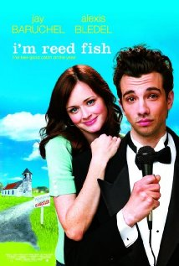

Yönetmen:  [Zackary Adler](http://www.imdb.com/name/nm1027685/?ref_=tt_ov_dr)

Oyuncular:  [Jay Baruchel](http://www.imdb.com/name/nm0059431/?ref_=tt_ov_st), [Alexis Bledel](http://www.imdb.com/name/nm0088127/?ref_=tt_ov_st), [Victor Rasuk](http://www.imdb.com/name/nm0711559/?ref_=tt_ov_st)

Yapım Yılı: 2006

Tür: Romantik Komedi

Ülke: ABD

Dil: İngilizce-

IMDB: <http://www.imdb.com/title/tt0464061/?ref_=sr_1>

Konu: Kırsal bir kasabada geçen filmde hikaye yerel bir radyo işleten ve Beledel'e aşık olan Fish'in (Baruchel) etrafında geçmektedir.Reed Fish'in hayatı evleneceği gün yaklaşırken lise aşkının Mud Meadows'a dönmesiyle karışır.

**ME AND YOU/BEN VE SEN**

**TV’DE İLK KEZ VE SADECE**

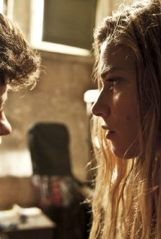

Yönetmen:  [Bernardo Bertolucci](http://www.imdb.com/name/nm0000934/?ref_=tt_ov_dr)

Oyuncular:  [Tea Falco](http://www.imdb.com/name/nm4577989/?ref_=tt_ov_st), [Jacopo Olmo Antinori](http://www.imdb.com/name/nm4578637/?ref_=tt_ov_st), [Sonia Bergamasco](http://www.imdb.com/name/nm0073950/?ref_=tt_ov_st)

Yapım Yılı: 2012

Tür: Drama-Aile

Ülke: İtalya

Dil: İtalyanca

IMDB: <http://www.imdb.com/title/tt1801061/?ref_=sr_1>

Konu: Film ailesine arkadaşlarıyla kayak tatiline gideceğini söyleyen ama bunun yerine zamanınlarını evin bodrumunda geçiren iki kardeş ve 14 yaşında olan küçük kardeşin ablasının eroin bağımlılığından kurtulması için verdiği çabayı konu alıyor. 14 yaşındaki Lorenzo, onun yaşlarında çoğu genç gibi ailesiyle arası bozuk olan, aynı zamanda dünyayla ilgili garip fikirleri olan ilginç bir çocuktur. Bir hafta boyunca kafayı dinlemeyi planladığı bu tatil kendinden hayli büyük üvey kız kardeşinin yanına gelişiyle hayli inginç bir hal alır. Olivia güzel bir keştir. Lorenzo onun yanında tuhaf bile sayılamaz. Bu bir hafta Lorenzo ve Olivia'yı birbirlerine yaklaştırıp bambaşka bir boyutta ve derinlikte bir ilişki kurmalarına yol açar.

**Not: Filmi geçtiğimiz sene Filmekimi’nde izlemiştik.**

**UNCERTAINTY/ŞÜPHE**

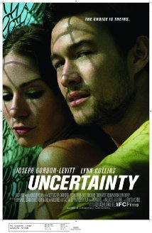

Yönetmen: [Scott McGehee](http://www.imdb.com/name/nm0569166/?ref_=tt_ov_dr), [David Siegel](http://www.imdb.com/name/nm0796915/?ref_=tt_ov_dr)

Oyuncular: [Lynn Collins](http://www.imdb.com/name/nm1211488/?ref_=tt_ov_st), [Joseph Gordon-Levitt](http://www.imdb.com/name/nm0330687/?ref_=tt_ov_st), [Assumpta Serna](http://www.imdb.com/name/nm0785264/?ref_=tt_ov_st)

Yapım Yılı: 2009

Tür: Drama

Ülke: ABD

Dil: İngilizce

IMDB: <http://www.imdb.com/title/tt1086216/?ref_=sr_1>

Konu: Birbirlerini çok seven genç bir çift, Brooklyn Köprüsü'nün üstünde hayatlarının kararını bir yazı-tura oyunu ile alırlar. Bu karar onların gün boyunca farklı olaylarla karşılaşmalarına neden olur.

**A SERIOUS MAN/CİDDİ BİR ADAM**

**OSCAR ADAYLIĞI**

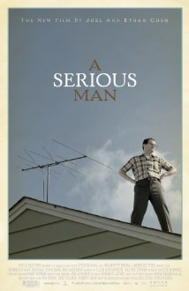

Yönetmen: [Ethan Coen](http://www.imdb.com/name/nm0001053/?ref_=tt_ov_dr), [Joel Coen](http://www.imdb.com/name/nm0001054/?ref_=tt_ov_dr)

Oyuncular: [Michael Stuhlbarg](http://www.imdb.com/name/nm0836121/?ref_=tt_ov_st), [Richard Kind](http://www.imdb.com/name/nm0454236/?ref_=tt_ov_st), [Fred Melamed](http://www.imdb.com/name/nm0577329/?ref_=tt_ov_st)

Yapım Yılı: 2009

Tür: Drama-Komedi

Ülke: ABD

Dil: İngilizce

IMDB: <http://www.imdb.com/title/tt1019452/?ref_=sr_1>

Konu: Orta Amerika’da bir üniversitede fizik profesörü olan Larry Gopnik, karısı Judith tarafından terk edildiğini öğrenir. Judith, kendisine daha fazla değer veren Larry’nin iş arkadaşı Sy Ableman’a aşık olmuştur. İlişkisini gizlemeyen Judith’in evden ayrılması ile aylak kardeşi Arthur’un eve taşınması ve tüm sorumluluğunu Larry’e yıkması bir olur. Oğlu Danny’nin ciddi bir disiplin sorunu vardır ve kızı tam bir alışveriş delisidir. Larry’nin sorunları bununla da kalmaz, kendisine gönderilen sabotaj mektupları ve rüşvet teklifleri ile de uğraşmaktadır. Tüm bunların ortasında Larry yapayalnızdır, gerçek bir tavsiyeye ve yardım edebilecek bir arkadaşa ihtiyacı vardır; ciddi bir dosta!

**NOT: En İyi Film ve En İyi Orjinal Senaryo dalında OSCAR adaylığıEASTERN PLAYS/ŞARK OYUNLARI**

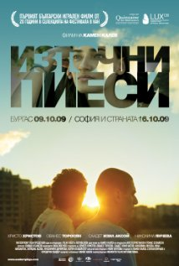

Yönetmen:  [Kamen Kalev](http://www.imdb.com/name/nm1189816/?ref_=tt_ov_dr)

Oyuncular: [Christo Christov](http://www.imdb.com/name/nm3436479/?ref_=tt_ov_st), [Ovanes Torosian](http://www.imdb.com/name/nm3437226/?ref_=tt_ov_st), [Saadet Aksoy](http://www.imdb.com/name/nm2278522/?ref_=tt_ov_st)

Yapım Yılı: 2009

Tür: Drama

Ülke: Bulgaristan

Dil: Bulgarca

IMDB: <http://www.imdb.com/title/tt1426361/?ref_=fn_al_tt_1>

Konu: Birbirinden kopan iki kardeşin kaderleri, ırkçı bir baskında buluşur. Kardeşler karşı saflardadır: Georgi, Neo Nazi bir gruba yeni dahil olmuş ve saldırırlardan birine katılmıştır. Abisi Itso ise saldırıya uğrayan Türk aileyi kurtarır.   
  
Georgi'den artık daha büyük saldırılara katılması beklenmektedir, fakat Georgi de bu hareket içerisindeki yerini sorgulamaya başlar. Itso da, kurtardığı güzel Türk kızının Sofya'daki mutsuz yaşamından bir kaçış şansı olup olamayacağını merak etmektedir. İki kardeş aslında ne istediklerini ancak biraraya getirildiklerinde değerlendirebileceklerdir...

**SHOOT ON SIGHT/VUR EMRİ**

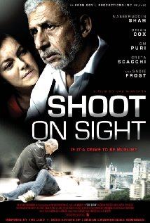

Yönetmen: [Jag Mundhra](http://www.imdb.com/name/nm0612730/?ref_=tt_ov_dr)

Oyuncular: [Naseeruddin Shah](http://www.imdb.com/name/nm0787462/?ref_=tt_ov_st), [Greta Scacchi](http://www.imdb.com/name/nm0000627/?ref_=tt_ov_st), [Brian Cox](http://www.imdb.com/name/nm0004051/?ref_=tt_ov_st)

Yapım Yılı: 2007

Tür: Drama

Ülke: Bulgaristan

Dil: Bulgarca

IMDB: <http://www.imdb.com/title/tt1038915/?ref_=fn_al_tt_1>

Konu: Film Müslüman bir polis memurunun trajik hikayesini konu alıyor. Tariq Ali, Scotland Yard’da çalışan bir polis memurudur ve 7 Temmuz günü Londra’ya yapılmış bir bombalı saldırının faillerini bulmakla görevlendirilir. Fakat sıradan bir Müslüman’ın yanlış ihbar üzerine Scotland Yard tarafından boş yere öldürülmesiyle işler daha da zor bir hal alır. Ayrıca uzun yıllardır başarıyla sürdürdüğü görevine rağmen, Müslüman olması nedeniyle patronun gözünde o da bir şüphelidir. **ALL GOD’S CHILDREN CAN DANCE/TANRI’NIN DANSÇILARI**

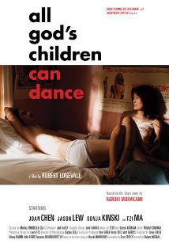

Yönetmen: [Robert Logevall](http://www.imdb.com/name/nm0517710/?ref_=tt_ov_dr)

Oyuncular: [Joan Chen](http://www.imdb.com/name/nm0001040/?ref_=tt_ov_st), [Jason Lew](http://www.imdb.com/name/nm2381911/?ref_=tt_ov_st), [Sonja Kinski](http://www.imdb.com/name/nm2395760/?ref_=tt_ov_st)

Yapım Yılı: 2008

Tür: Drama

Ülke: ABD

Dil: İngilizce

IMDB: <http://www.imdb.com/title/tt0847214/?ref_=fn_al_tt_1>

Konu: Kore mahallesinde yaşayan genç bir adam olan Kengo, kendisinin Tanrı’nın oğlu olduğuna inanmaktadır çünkü annesi ona çocukluğundan beri bunu söylemiştir. Günlerini istikbal vaat etmeyen işinde debelenerek ve kız arkadaşına karşı beslediği karmaşık hisleri düşünerek geçirmektedir.

**LIKE SOMEONE IN LOVE/SEVMEK GİBİ**

**TV’DE İLK KEZ VE SADECE**

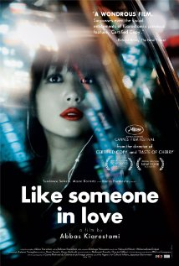

Yönetmen:  [Abbas Kiarostami](http://www.imdb.com/name/nm0452102/?ref_=tt_ov_dr)

Oyuncular: [Tadashi Okuno](http://www.imdb.com/name/nm1694597/?ref_=tt_ov_st), [Rin Takanashi](http://www.imdb.com/name/nm3140698/?ref_=tt_ov_st), [Ryo Kase](http://www.imdb.com/name/nm1076976/?ref_=tt_ov_st)

Yapım Yılı: 2012

Tür: Drama

Ülke: Fransa

Dil: Japonca

IMDB: <http://www.imdb.com/title/tt1843287/?ref_=fn_al_tt_1>

Konu: Akiko, eğitimi için gerekli parayı sağlayabilmek için okul dışında fahişelik yapan genç bir üniversite öğrencisidir. Bir gün işi sırasında tanıştığı müşterilerden birisi, yaşlı bir profesör olan Takaşi'yle aralarında başlayan ilişki hayatında bir dönüm noktasını doğurur. Bu olağandışı ilişkinin içerisine, üçüncü kişi olan Akiko'nun belalı sevgilisi de girdiğinde işler çığrından çıkacaktır.

**Not: İran sinemasının en önemli isimlerinden olan, 'Taste of Cherry', 'The Wind Will Carry Us' ve 'Certified Copy' gibi filmleriyle dünyaca ünlenen Abbas Kiarostami'nin son filmi olan 'Sevmek Gibi' Cannes Film Festivali'nde Altın Palmiye'ye aday gösterilmişti.**